Prova de Vida

O que é?
A Prova de Vida é a comprovação de que o aposentado ou pensionista ainda está vivo e pode continuar recebendo seu benefício previdenciário. Este é um procedimento importante para evitar fraudes e pagamentos indevidos e por isso deve ocorrer periodicamente.
Se você é aposentado, pensionista ou recebe algum benefício do governo estadual ou municipal, você precisa realizar a Prova de Vida para continuar recebendo seus pagamentos.

Como posso realizar a prova de vida pelo aplicativo?
Para utilizar o prova de vida pelo seu celular é necessário utilizar o aplicativo Gov.br.
Para instalar o Aplicativo é necessário ter um celular com câmera e que utilize o sistema Android ou IOS (Iphone).
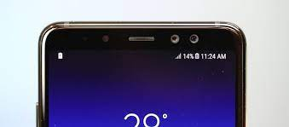
É necessário baixar o aplicativo Gov.br por uma das lojas de aplicativos disponíveis


Ao abrir o aplicativo pela primeira vez, serão exibidas algumas instruções sobre como usar a ferramenta. Deslize as telas para esquerda algumas vezes e toque em "Começar";
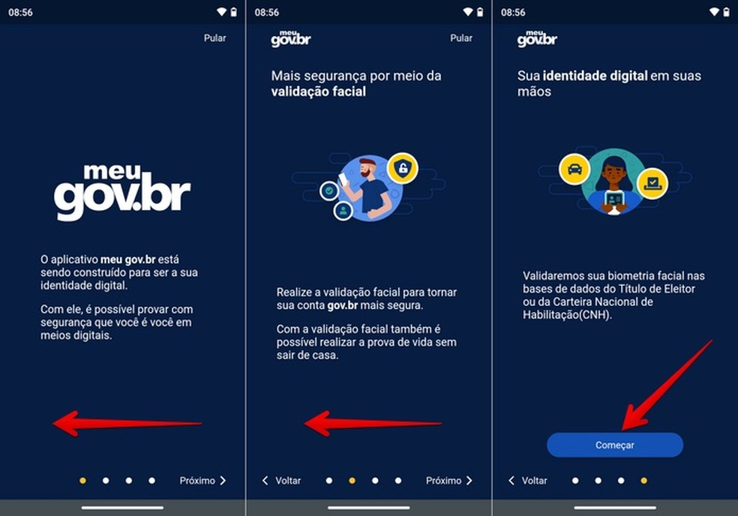
Após a exibição das informações será exigido o login. Caso o usuário não tenha cadastro será necessário criar uma conta no Gov.br para prosseguir com a utilização do aplicativo.
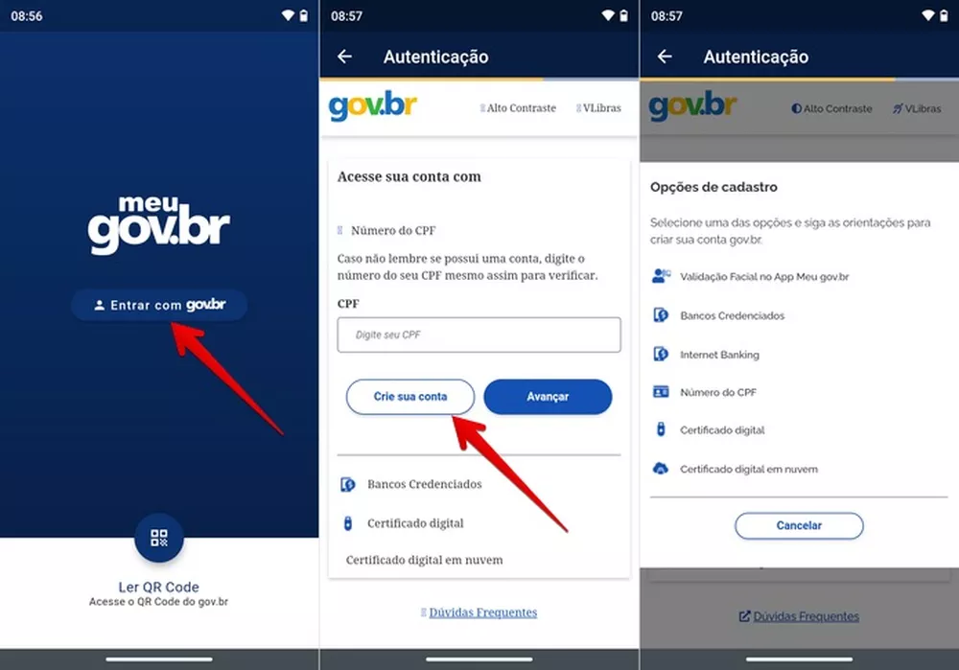
Na tela seguinte serão exibidas dicas para realizar a validação facial. Toque em "Entendi" e role as telas para a esquerda. Ao final, pressione "Começar" e, caso necessário, autorize o acesso do app à câmera do seu celular;
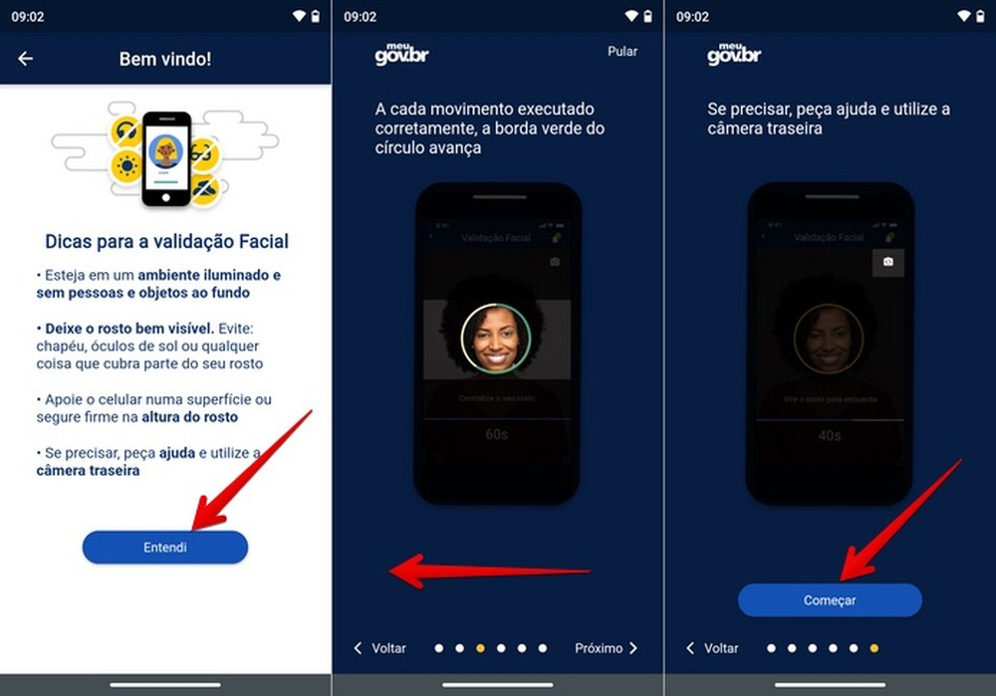
Após isso, o usuário pode utilizar o Aplicativo do Gov.br para realizar a prova de vida.
Ao acessar o aplicativo o usuário vai visualizar na guia de serviços a opção “Prova de vida”.
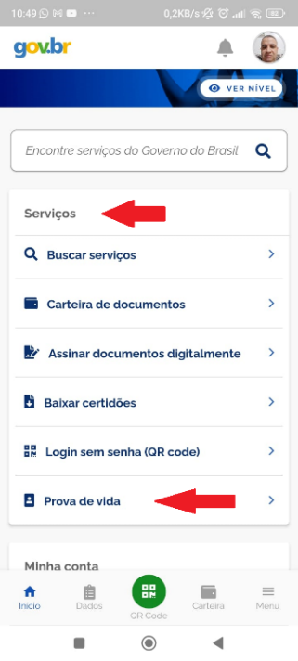

Ao acessar o menu “Prova de Vida” o usuário irá visualizar a requisição do instituto de previdência para realizar a prova de vida.
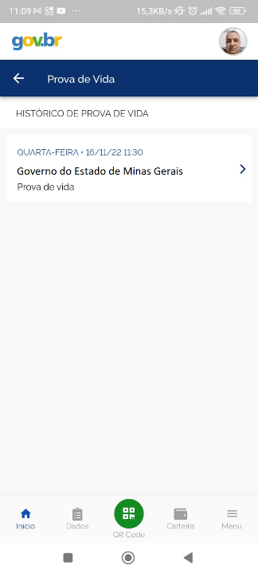
Agora é só realizar a validação facial conforme solicitado pelo aplicativo Gov.br seguindo as orientações de olhar para os lados, olhar para cima e para baixo até receber a mensagem de validação facial concluída com sucesso.
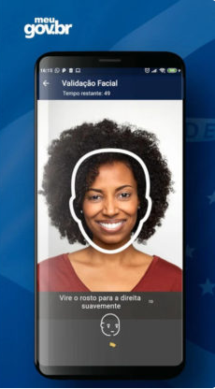
Vídeos de exemplo da prova de vida utilizando o aplicativo Gov.br
- TCU = Prova de Vida dos Aposentados e Pensionistas Civis do TCU - YouTube
- Exército= Exército lança Prova de Vida Digital!! - YouTube

